國立新竹教育大學102學年度碩、博士班招生考試試題
所別：數理教育研究所碩士班(數學教育組)
科目：數學科教材教法(本科總分：100分)
本試題共 2 頁
※請橫書作答
一、下面是溫老師進行分數的教學布題：

佈題：一箱舒跑飲料有24瓶。18瓶飲料是幾箱？
- 老闆想把每3瓶舒跑合成一包來包裝，請問18瓶舒跑是幾箱？
- 老闆娘想把這箱飲料分成3份來包裝，請問18瓶舒跑是幾箱？

請逐一回答下面問題：
- 您認為這個布題的活動目標為何？（10％）
- 溫老師刻意安排第（1）題是每3瓶舒跑合成一包來包裝，第（2）題把這箱飲料分成3份來包裝，透過兩種不同的包裝方式，您認為這樣的布題，其教學目的為何？（10％）
- 溫老師在布題後，突然發現第（2）題不能做，請您在相同的情境下幫
溫老師修改題目，使題目可以合理解題。（10％）
- 黃老師觀察溫老師的學生解題後發現，第（2）題比第（1）題容易表徵，
學生從題意就知道份數，不像第（1）要先將3瓶、3瓶包裝好才知道
份數，所以需要調整教學順序。您同意黃老師的看法嗎？請說明理由。（10％）
- 「一箱舒跑飲料有24瓶，18瓶飲料可以說它是幾箱?」在教學討論中，
有一位學生小謙的答案是$\frac{\text{18}}{\text{24}}$箱，小謙解釋：因為「18除以24」。在這
個問題之下您會接納小謙的說法嗎？為什麼？（10％）

二、下面是姚老師進行體積教學的布題：

佈題：拿出甲盒子（大小為7×6×3），請您先用白色積木操作，但不排出全部的盒子大小，可以怎樣算出盒子的體積？把你的想法用算式記下來。
學生的解法如下：
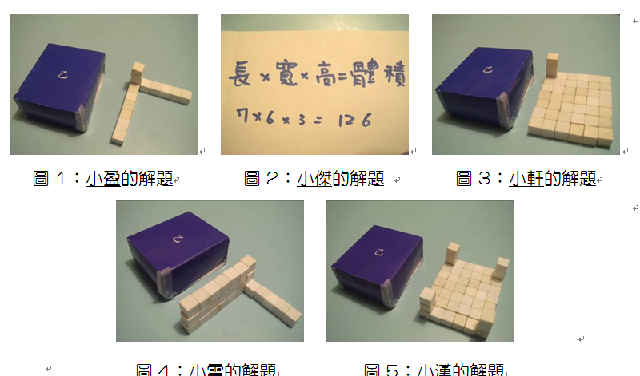

請逐一回答下面問題：
- 姚老師在佈題中不讓學生用白色積木排出甲盒子全部的體積。這樣的佈題目的為何？（10％）
- 請您比較上述五位學生排出甲盒子的方法有何不同？（10％）
- 您會如何分別引導上述四位學生（除了圖2）理解「長×寬×高」的公式？（10％）
- 姚老師認為學生小盈（圖2）以「長7個×寬6排×高3層＝126個1立方公分」來解釋甲盒子的體積，尚未達到理解長方體的體積公式。請問還需要鋪陳哪些重要教學概念？（10％）
- 學生到了六年級時又要學習長方體積的另一個公式「底面積×高」。
請問您會如何幫學生從長方體體積公式「長×寬×高」過渡到「底面積×高」的學習？（10％）

